**how to use github**

1. create a project in github web
   1. new repository

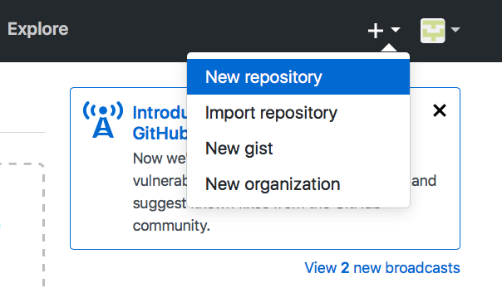

* 1. set something value

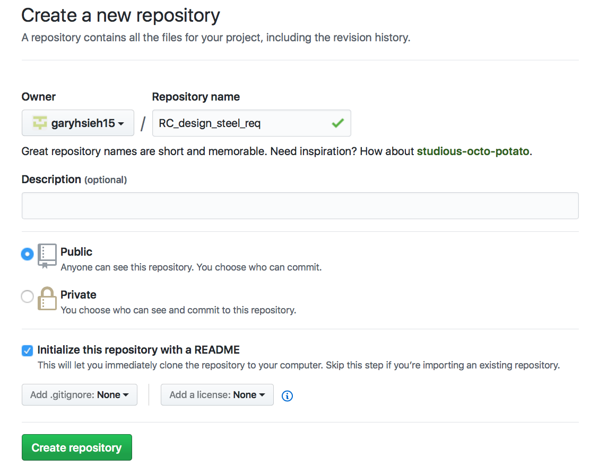

* 1. copy path

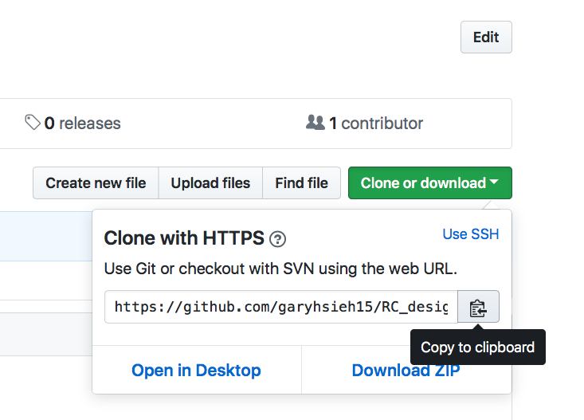

* 1. 在local host download the repository
     1. git clone path
     2. EX: https://github.com/garyhsieh15/vimrc.git
     3. continue
  2. continue

1. command
   1. 一次add所有的檔案
      1. git add –A
      2. EX: git add -A
   2. 同上
      1. git add --all
   3. 指定要add的檔案
      1. git add file_name
      2. git add ./.vimrc
   4. 為add上的東西, 加上title註解
      1. git commit –m <title>
      2. EX: git commit -m “the first time commit .vimrc”
   5. 提交 title 以及 message
      1. git commit -m <title> -m <message>
   6. 提交多個 messages
      1. git commit -m <title> -m <msg1> -m <msg2> ....
   7. 真正的將檔案上傳上去
      1. git push
   8. 知道目前的status, and will show as follow message:
      1. git status
      2. git status可以幫助我們知道目前專案中各個檔案更動與被追蹤的情形
      3. On branch master告訴我們現在的工作位於master這條分支上
      4. nothing to commit, working directory clean告訴我們目前這個專案目錄是乾淨的，相較於上ㄧ次的commit是沒有更動的.
   9. 檢視提交歷史訊息
      1. git log
      2. EX: git log
   10. 查看最後一次 commit 的 patch
       1. git show
   11. update local host data
       1. git pull --rebase
   12. continue
2. continue